**Dự án xây dựng database**

**Thiết kế Database cho hệ thống quản lý thông tin cửa hàng kinh doanh dịch vụ PS5**

1. **Mô tả nghiệp vụ**

Khách hàng tham gia hoạt động sử dụng các trò chơi của PS5 được cài đặt, người chơi sẽ được tính hóa đơn dựa trên giờ vào chơi và giờ kết thúc cùng với giá niêm yết (thường tính theo giờ). Khách hàng có thể sử dụng các dịch vụ ăn uống đi kèm. Cửa hàng sẽ có thể kiểm soát các thông tin chi tiết về đơn hàng, khách hàng, các sản phẩm dịch vụ và hình thức thanh toán để đặt ra các phương án kinh doanh tốt nhất cho cửa hàng.

1. **Concetual Map**

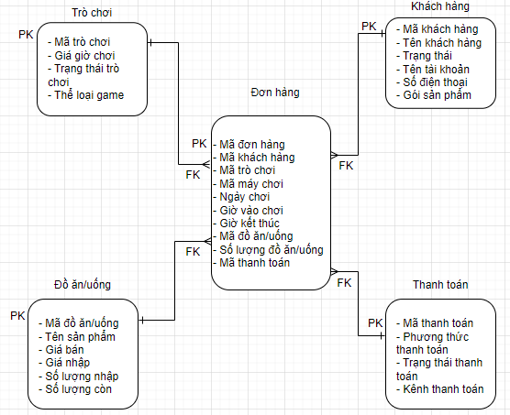

1. **Data Model**

Data model được xây dựng theo mô hình Star schema với bảng Fact (Đơn hàng) và 4 bảng Dim bao gồm Khách hàng, Trò chơi, Đồ ăn/uống và Thanh toán với thông tin mô tả chi tiết sau:

|  |  |  |
| --- | --- | --- |
| Tên bảng | Thông tin mô tả | Khóa chính |
| Đơn hàng | Tổng hợp các thông tin về đơn hàng khi xuất hóa đơn cho khách | Mã đơn hàng |
| Khách hàng | Quản lý các thông tin của khách hàng để liên hệ và giữ chân khách hàng | Mã khách hàng |
| Đồ ăn/uống | Các dịch vụ ăn uống đi kèm khi khách hàng sử dụng dịch vụ trò chơi | Mã sản phẩm |
| Trò chơi | Quản lý tình hình sử dụng các trò chơi được cài đặt | Mã trò chơi |
| Thanh toán | Quản lý các kênh và phương thức thanh toóa | Mã thanh toán |

1. **Câu lệnh tạo data model**

**create** **database** pes_nghien

**use** pes_nghien

**create** **table** Tro_choi

(Ma_tro_choi **varchar**(50) **primary** **key**

, Gia_tro_choi **integer**

, Trang_thai_cap_nhat **varchar**(50)

, The_loai **varchar**(50))

**create** **table** Do_an_uong

(Ma_san_pham **varchar**(50) **primary** **key**

, Ten_san_pham **varchar**(50)

, Gia_san_pham **integer**

, Gia_nhap **decimal**

, So_luong_nhap **integer**

, So_luong_ton **integer**)

**create** **table** Khach_hang

(Ma_khach_hang **varchar**(50) **primary** **key**

, Ten_khach_hang **varchar**(50)

, Trang_thai **varchar**(50)

, Ten_tai_khoan **varchar**(50)

, So_dien_thoai **integer**

, Goi_san_pham **varchar**(50))

**create** **table** Thanh_toan

(Ma_thanh_toan **varchar**(50) **primary** **key**

, Phuong_thuc_thanh_toan **varchar**(50)

, Trang_thai_giao_dich **varchar**(50)

, Kenh_thanh_toan **varchar**(50))

**CREATE** **TABLE** Don_hang

(Ma_don_hang **varchar**(50) **PRIMARY** **KEY**

, Ma_khach_hang **varchar**(50)

, Ma_tro_choi **varchar**(50)

, Ngay_choi **date**

, Gio_bat_dau **datetime**

, Gio_ket_thuc **datetime**

, Ma_do_an **varchar**(50)

, So_luong_do_an **integer**

, Ma_thanh_toan **varchar**(50))

**alter** **table** don_hang **add** **constraint** fk_khachhang_donhang **foreign** **key** (ma_khach_hang) **references** khach_hang(ma_khach_hang);

**alter** **table** don_hang **add** **constraint** fk_trochoi_donhang **foreign** **key** (ma_tro_choi) **references** tro_choi(ma_tro_choi);

**alter** **table** don_hang **add** **constraint** fk_thanhtoan_donhang **foreign** **key** (ma_thanh_toan) **references** Thanh_toan(ma_thanh_toan);

**alter** **table** don_hang **add** **constraint** fk_doan_donhang **foreign** **key** (ma_do_an) **references** khach_hang(ma_san_pham);

